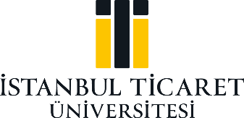
08/12/2023

TEKSTİL VE MODA TASARIMI BÖLÜMÜ
KALİTE KOMİSYONU BELİRLEME TOPLANTI TUTANAĞI

02/12/2024 tarihli Tekstil ve Moda Tasarımı bölüm kurulu toplantısında Tekstil ve Moda Tasarımı Bölüm Kalite Komisyonu görevlendirmeleri görüşülmüş olup aşağıda ismi bulunan öğretim elemanları bölüm akademik kurulu tarafından onaylanmıştır.
- Prof. Dr. Nigâr Merdan
- Doç. Irmak Bayburtlu Çetinsoy
- Dr. Öğr. Üyesi Sema Hatun Türker (Birim Kalite Elçisi)
- Öğr. Gör. Demet Yıldız Yanızca
- Öğr. Gör. Gülay Kaygusuz

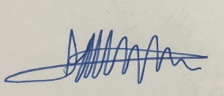
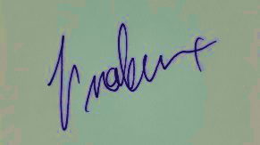

Doç. Irmak BAYBURTLU ÇETİNSOY Dr. Öğr. Üyesi Sema Hatun TÜRKER
Tekstil ve Moda Tasarımı Bölüm Başkanı Öğretim Üyesi
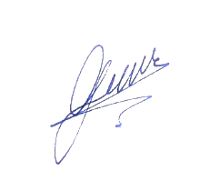
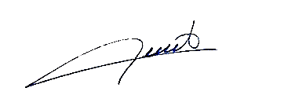
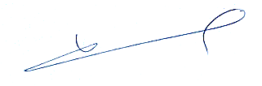

Prof. Dr. Nigar MERDAN Öğr. Gör. Gülay KAYGUSUZ Öğr. Gör. Demet Yıldız YANIZCA
Öğretim Üyesi Öğretim Üyesi Öğretim Üyesi

